基于可见学习理念的初中英语跨学科项目化教学案例

——以《探索我的水足迹——节水环保双语方案》为例

一、案例背景与问题诊断
教学内容与项目背景。本案例源自八年级跨学科项目《探索我的水足迹——节水环保双语方案》，属科创教育域。上海水资源紧缺的现实问题提供真实情境：学生以“校园节水大使”身份，用数据揭示自身“看不见的用水”，设计双语节水方案，在校园环保博览会上说服同伴改变用水习惯。项目共6课时，综合调用英语、数学统计与科学常识，落实上教版8A教材相关话题要求。（见图1）

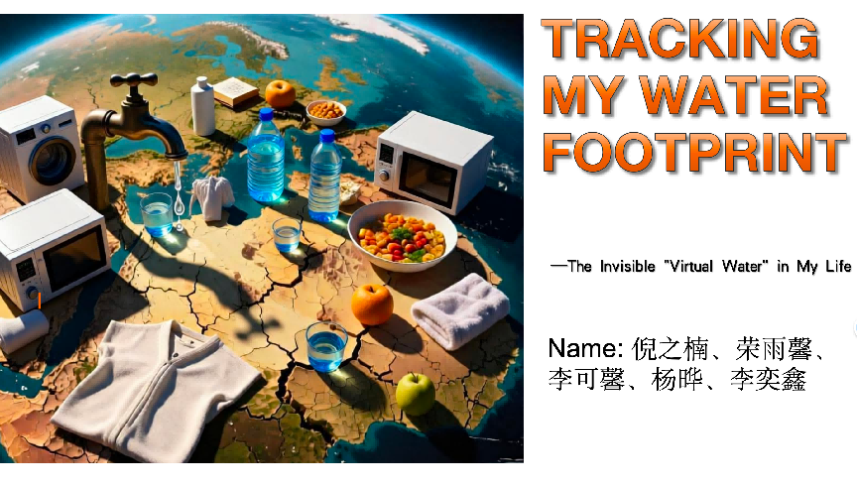
图1（学生制作的PPT)
学生原有基础：八年级学生具备基础英语表达与生活话题词汇，能进行简单描述与观点表达；但语言学习与实际生活脱节，多停留在“课本表达”层面，缺少真实交际任务体验，对“水资源”话题仅有常识性认知。
真实学习困难。入项前测与头脑风暴显示：其一，概念抽象难建立，多数学生只能写出water、drink、wash、waste、clean等直接用水词汇，说不出“虚拟水”，将“用水”窄化为水龙头流水；对“洗一次淋浴大约用多少升水”的猜测从30升到50升不等，缺乏数据概念。其二，数据与观点脱节，学生能记录数据却难用数据支撑建议，易现“建议空泛、与数据无关”的论证断裂。其三，社会情感短板，真实数据暴露自身问题时易抵触自责，质询中面对质疑易急躁退缩，小组合作出现“少数人主导、多数人旁观”，责任担当未被激活。
困难与高阶能力的关系。数据统计与因果解释指向“分析”，方案设计与多稿修订指向“评价、创造”，真实角色与真实听众指向“责任担当”，故将分析、评价、创造、责任担当四项作为观察重点。

二、案例定位与能力目标
场域定位与能力重点。本案例属科创教育域，以跨学科项目化方式组织；聚焦七维中的分析、评价、创造(高阶思维)与责任担当(高阶社会情感)四项，情绪调节、合作共情、开放创新作为伴随维度在质询与合作情境中观察。
能力进阶定位。高阶思维按“三层六阶”推进：从“学习理解”层的记忆、理解水足迹概念与30个核心双语词汇，到“应用实践”层的应用、分析3-5数据记录、分类计算、图表解读，再到“迁移创新”层的评价、创造方案互评与多稿迭代。社会情感主要在真实数据暴露与质询冲突情境中观察责任担当。样态预判。拟提炼三个实践样态，以“真实情境的任务性实践”为主，同时呈“证据支撑的论证性实践”与“综合迁移的创新性实践”特征；预判意在提示证据采集点，最终定型依据学生真实表现。
分层目标前置。基础目标为掌握核心词汇、理解“水足迹”概念、完成个人用水记录与计算；高阶目标为建立“数据—建议”因果关系、完成双语方案设计与多稿迭代、面向真实听众说服展示。目标与成功标准以“目标页+评价量规”(数据真实性核查单、图表量规、双语互评量表)形式在启动时前置，学生进入任务前即知道“学什么、做到什么程度、怎样判断达成”。

三、“五环”引领下的实践过程

(一)目标引领：让高阶能力的“方向”可见
教师支持：启动课呈现“目标页”与评价量规(数据真实性核查单、图表量规、 双语互评量表)，公布驱动性问题“作为校园节水大使，我们如何用数据揭示自己每天‘看不见的用水’，并设计一份中英双语的节水方案，在校园环保博览会上说服同学们改变一个用水习惯?”，完成入项前测诊断。
学生学习：阅读目标页写下个人“我的目标”，形成节水大使角色认同。可见表现与关键证据：前测单显示，学生能写出的词汇分别限于water、save、use、usage(第一组倪之楠)、water、wash、clean(第三组李奕鑫)、water、 waste、drink(第二组荣雨馨)，对淋浴用水量猜测为45升、50升、30升，均说不出“虚拟水”的含义；其中朱淇的目标停留在“如何合理地节约用水并带动身边同学一起节水”的行为倡议层面，李奕鑫的目标为“如何更好节约用水(How to save water.)”，均未触及“数据”与“论证”。第一组前测单见图2。

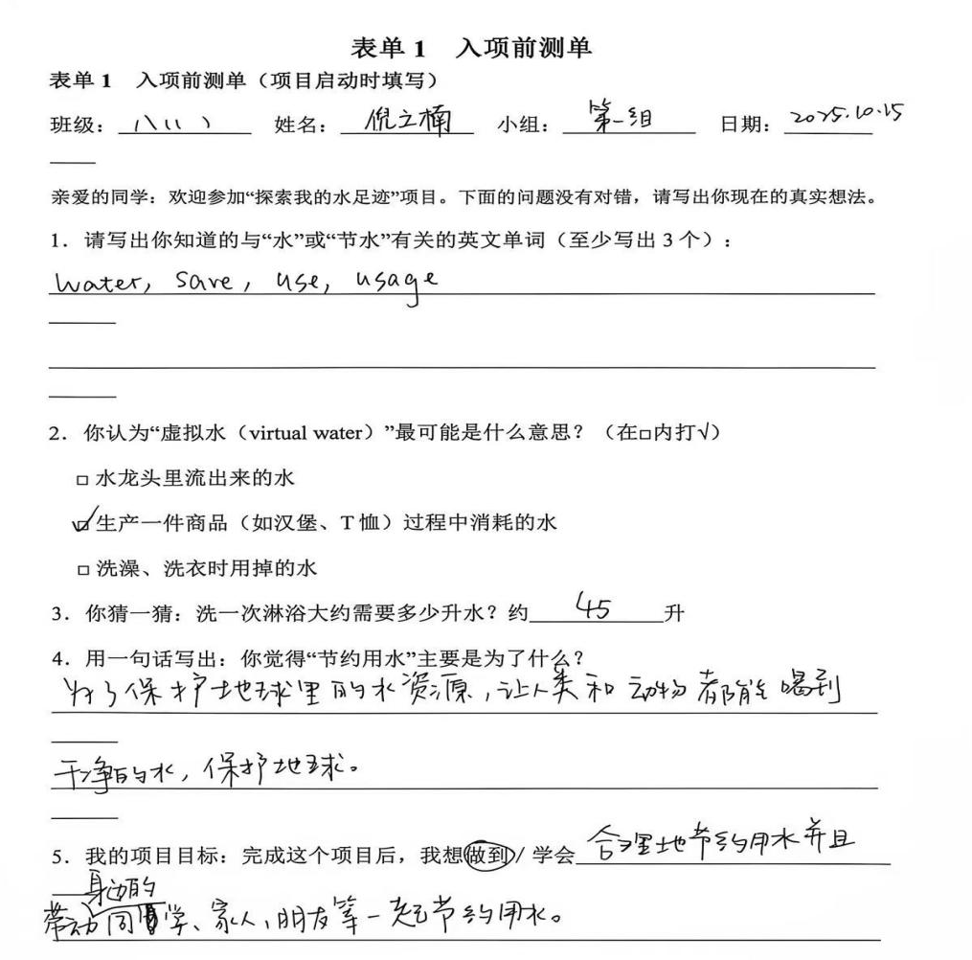
图2 第一组前测单
图2中可见：第1题仅写出water、save、 use、usage 四个基础词汇，第3题对淋浴用水量猜测为“45升”，第5题“我的项目目标”为“如何合理地节约用水并且带动身边的同学、家人、朋友等一起节水”，目标停留在行为号召层面，尚未建立“数据—建议”的论证意识。此份前测单是“起点”证据，与后测反思形成纵向对照。

(二)任务驱动：让高阶能力的“载体”可见
教师支持：以“校园节水大使聘任仪式”情境导入，搭建三类支架——双语知识包(全球水资源短缺英文图表、上海水现状中文报道、节水技巧双语列表)、简易水足迹计算示例、家庭直接用水记录表，明确“用数据说话”。学生学习：小组头脑风暴“看不见的用水行为”(吃汉堡、穿T恤背后的水)，“专家小组”分工阅读知识包、准备3分钟微型讲座并互教（见下图3），领取24-48小时个人直接用水记录任务。
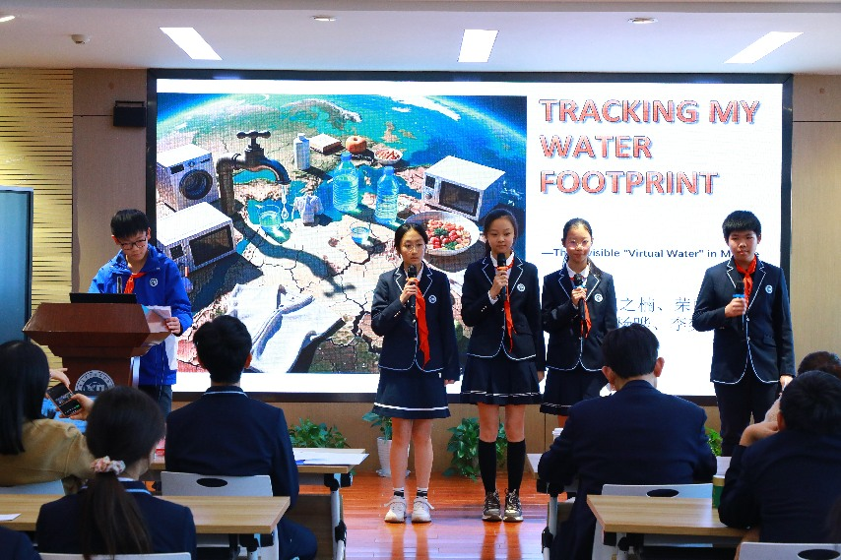
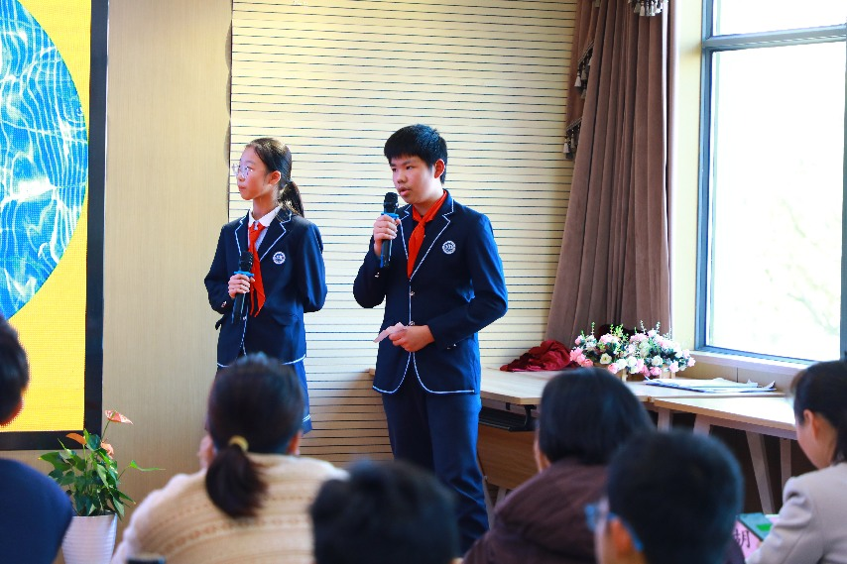
图3
可见表现与关键证据：便利贴分类出现“虚拟水”猜想与真实问题，任务单呈现凭生活经验的初始观点，构成迭代的“初始表现”。记录表中，第二组学生荣雨馨写下“冲厕次数多，用的水最多”，第三组学生李奕鑫写道“I use lots of water but I don’t find it.”，从“无感”到“有感”的起点在此定格。第一组倪之楠的3天记录见图4。

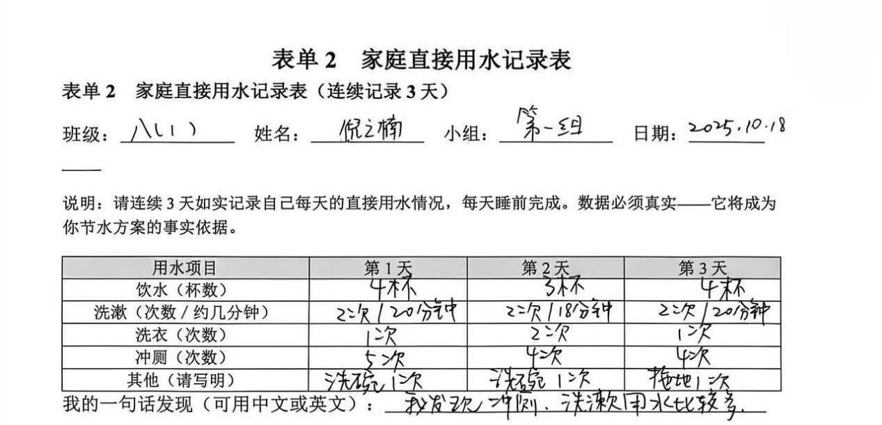
图4朱淇的记录表单
图4为第一组学生连续3天家庭直接用水记录表扫描件。图中可见：饮水4/3/4杯，洗漱每日2次约20分钟，洗衣1/2/1次，冲厕5/4/4次，另记有洗碗、拖地等“其他”用水；学生标注“我发现冲厕、洗漱用水比较多”。该表既提供了“过程”证据，也暴露了“计数”与“估算”并存的真实状态，正是后续统一计算口径的起点。

(三)探究展学：让高阶能力的“过程”可见
教师支持：提供数据汇总表模板与图表绘制工具，演示简易计算方法，追问引导“为什么你们组这个环节占比最高?”，用数智课堂平台记录发言轮次与互动轨迹。
学生学习：分享个人数据，按用途分类计算总用水量与人均量，绘制带中英文标题图例的饼图或柱状图，展示解读，质疑时核对数据、修正口径。
可见表现与关键证据：学生从“我大概用了很多水”走向“我的数据显示……”。倪之楠的个人水足迹数据卡显示洗漱3天145升、占比最高，学生写道“我发现洗漱占了我用水的大头”，并译成“I found that Showering and brushing teeth take up most of my water use.”；小组柱状图解读为“We found that everyone's water usage is almost the same and showering and brushing teeth take up most of our water usage.”。数据卡与小组图表见图5、图6。

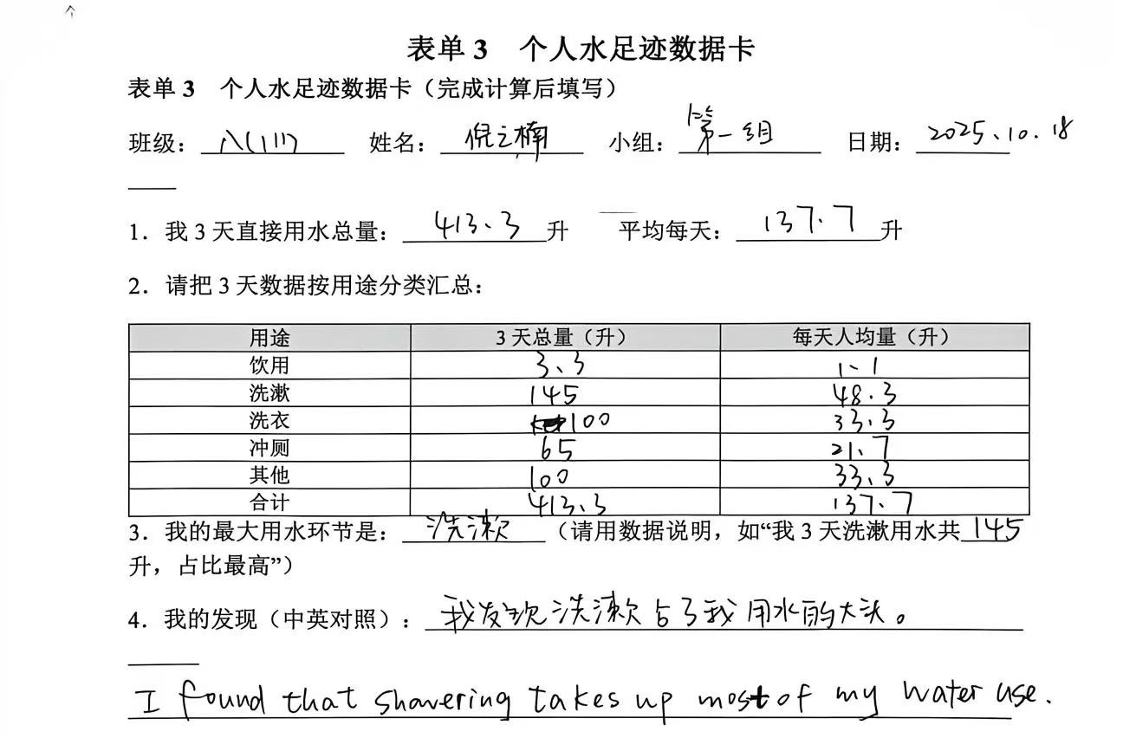
图5为个人水足迹数据卡扫描件
图中可见分类汇总：饮用3.3升、洗漱145升、洗衣100升、冲厕65升、其他100升，合计413.3升，人均137.7升；学生据此判定最大用水环节为洗漱，并用中英双语写出发现。数据卡将“个人行为—分类计算—数据结论”的因果链条显性化，是“分析”维度可见的关键证据。

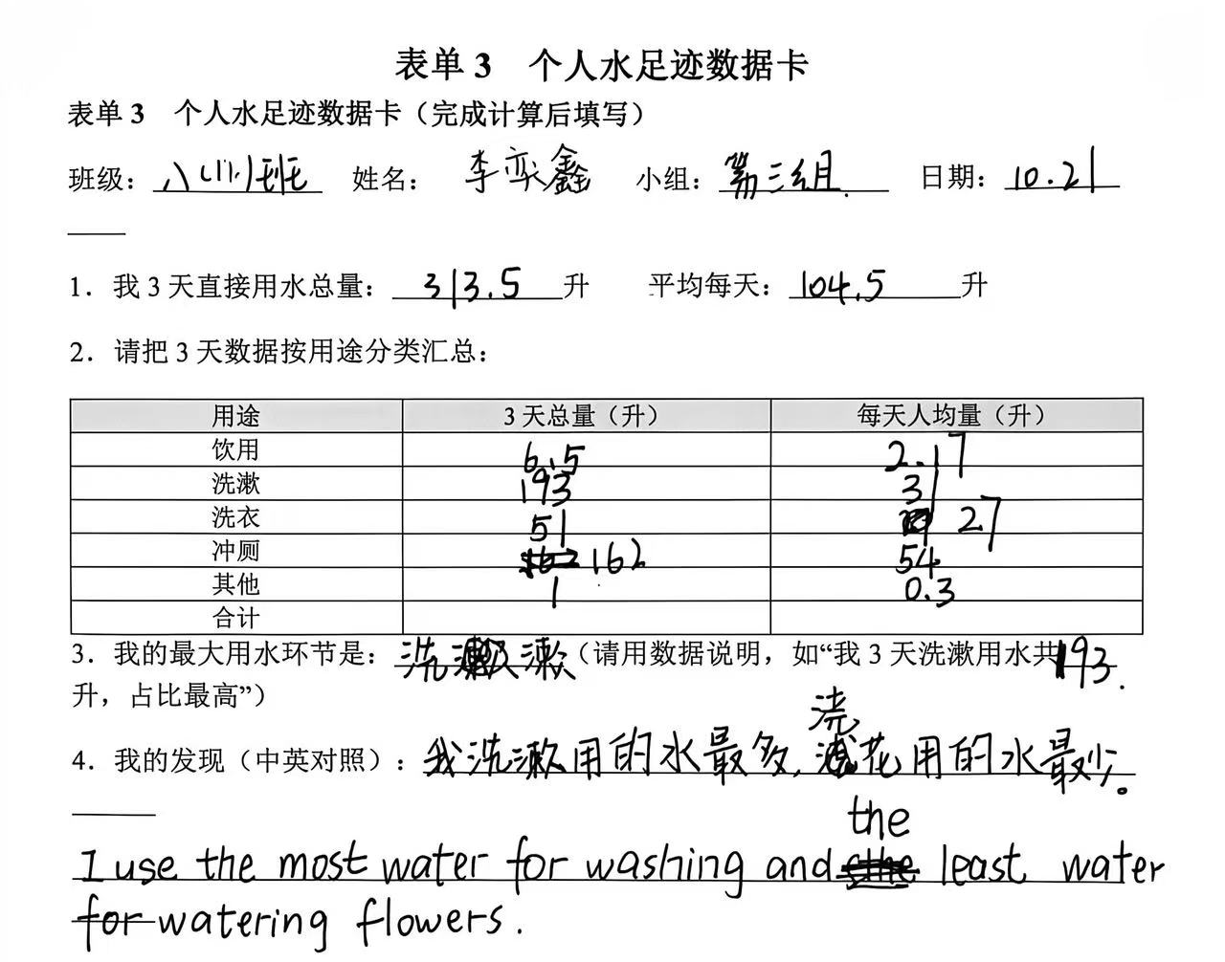
图6为第三组学生个人水足迹数据卡扫描件
图6中可见：3天总量313.5升、平均104.5升；分类汇总饮用6.5升、洗漱193升、洗衣51升、冲厕162升、其他1升；最大用水环节判定为洗漱；中英双语发现“I use the most water for washing and the least water for watering flowers.”。该卡与图3相互印证：不同小组均以“洗漱/淋浴”为最大用水环节，为方案设计的共性靶点提供了跨组证据。

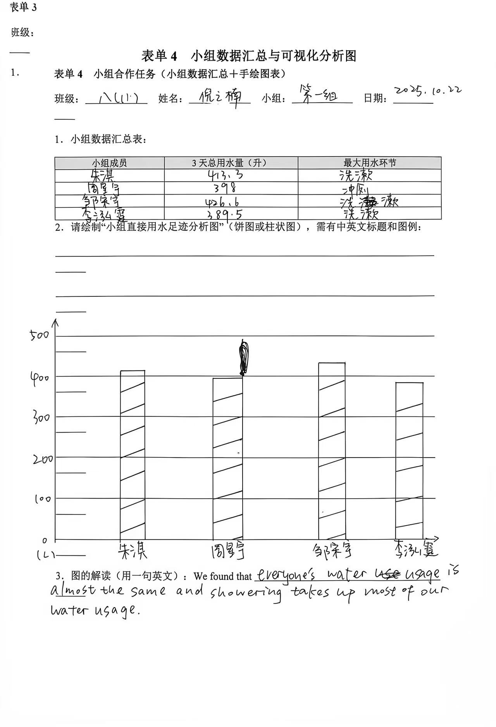
图7为小组手绘柱状图扫描件
图7中可见：四名成员3天总用水量分别为 413.3、398、426.6、389.5升，纵轴0-500升刻度、横轴成员姓名。柱状图使组间比较与组内共性一目了然，学生由此把“洗澡、刷牙”锁定为小组共同的最大用水环节，为方案设计提供了数据依据。

(四)反馈迭代：让高阶能力的“改进”可见
教师支持：反馈聚焦“数据真实性、计算方法、图表规范、双语准确性”，组织模拟听证会，发放同行反馈表与优化修改清单，依据平台诊断数据调整支架与分组。
学生学习：经历“初始表现—反馈—亲笔修改—二次表现”的完整迭代。以第一组为例：V1方案指出“数据显示小组用水占比最高的是洗澡，因为时间较长”，提出“Take shorter showers.”“Use a bucket to collect cold water and reuse it.”两条建议并估算了每日节水20升，但节水途径仍较笼统；听证会上同伴戈瀚文反馈 “可以写得再详细一点，比如再利用的水能拿来做什么”，教师提示“补写减少洗澡时间到几分钟”；该组随即在方案上亲笔批注并重写，补写“Reuse the water to water plants.”“Take shorter showers to about ten minutes each.”，并在V2中补上 “Showering and brushing teeth take up about 40% of our water.”的占比依据。二次表现中，方案从“口号式建议”变为“具体行动链”，行动口号更新为“Save every drop, save our future!”。迭代链见表1，证据扫描件见图8-图9。
表1 反馈迭代证据切片(第一组，2025 年10-11 月)
证据链环节 | 学生表现与反馈原文 | 证据材料落点
初始表现 | V1 方案: “ 数据显示小组用水占比最高的是洗澡，因为时间较长 ”；建议 “Take shorter showers.”“Use a bucket to collect cold water and reuse it.”，预估每天节水 20 升 | 双语节水方案 V1 草稿 (图 5 )
教师与同伴反馈 | 同伴戈瀚文：“ 可以写得再详细一点，比如再利用的水能拿来做什么 ”；教师：“ 补写减少洗澡时间到几分钟 ” | 模拟听证同行反馈条 (图 6 )
思维迭代 | 补写 “Reuse the water to water plants.”“Take shorter showers to about ten minutes each.” | 方案优化修改清单 V1→V2 (图 7 )
二次表现 | 补写占比依据 “Showering and brushing teeth take up about 40% of our water.”；口号更新为 “Save every drop, save our future!” | 方案 V2 及博览会展示

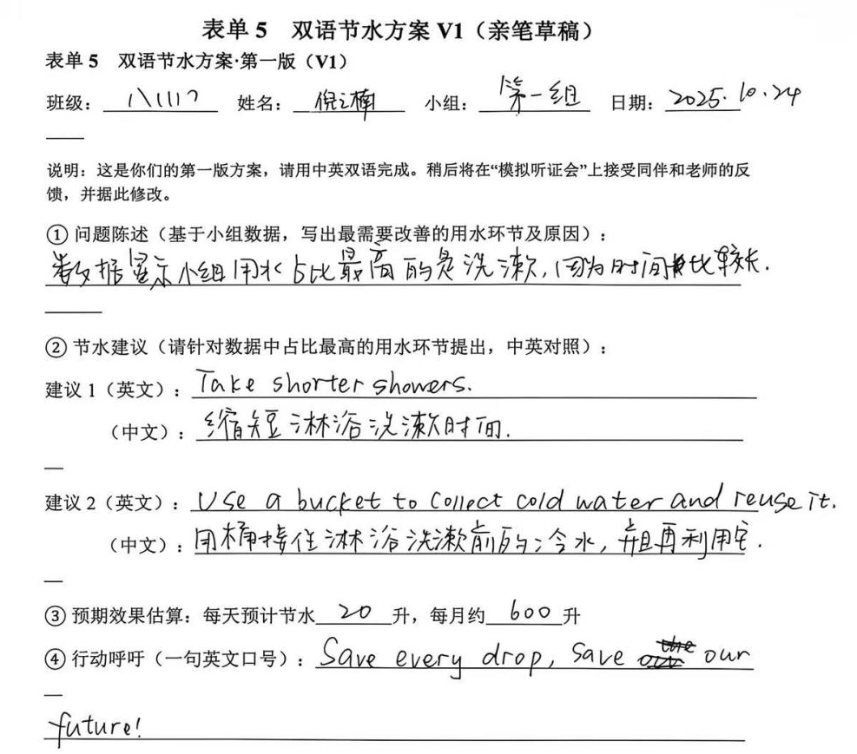
图8为第一组双语节水方案V1草稿扫描件。
图8中可见：问题陈述为“数据显示小组用水占比最高的是洗澡，因为时间较长”；建议1“Take shorter showers.”、建议2“Use a bucket to collect cold water and reuse it.”；预期每天节水20升、每月约600升；行动口号“Save every drop, save our future!”。V1已具备“数据—建议”雏形，但建议细节与量化依据仍显不足，构成迭代的“初始表现”。

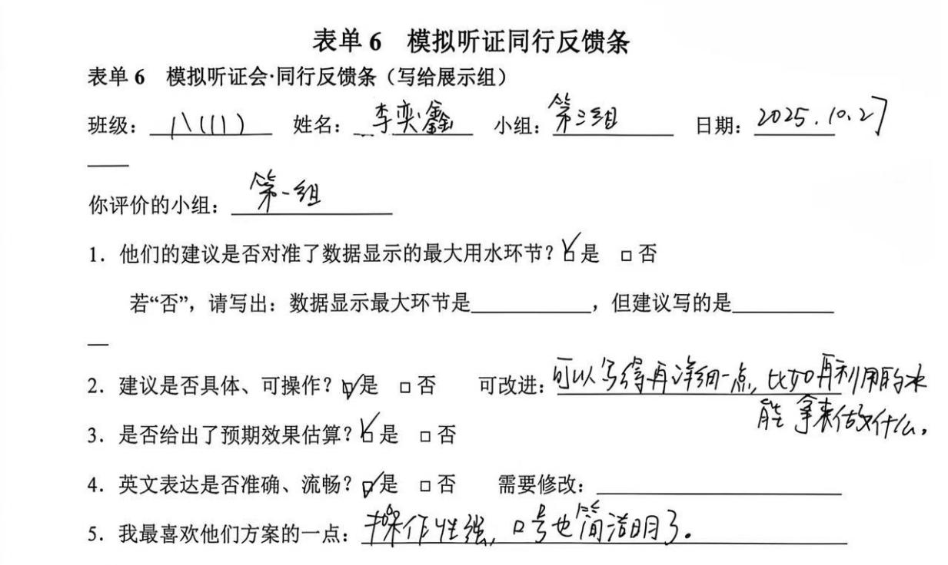
图9为模拟听证会同行反馈条扫描件。
图9中可见：评价者李奕鑫勾选“建议对准最大用水环节”“建议具体可操作”“给出预期效果估算”“英文表达准确流畅”均为 “是”，同时给出可改进建议“可以写得再详细一点，比如再利用的水能拿来做什么”，并评价“操作性强，口号也很简洁明了”。同伴反馈指向“细节不足”而非 “方向错误”，使迭代聚焦于“把建议做具体”。

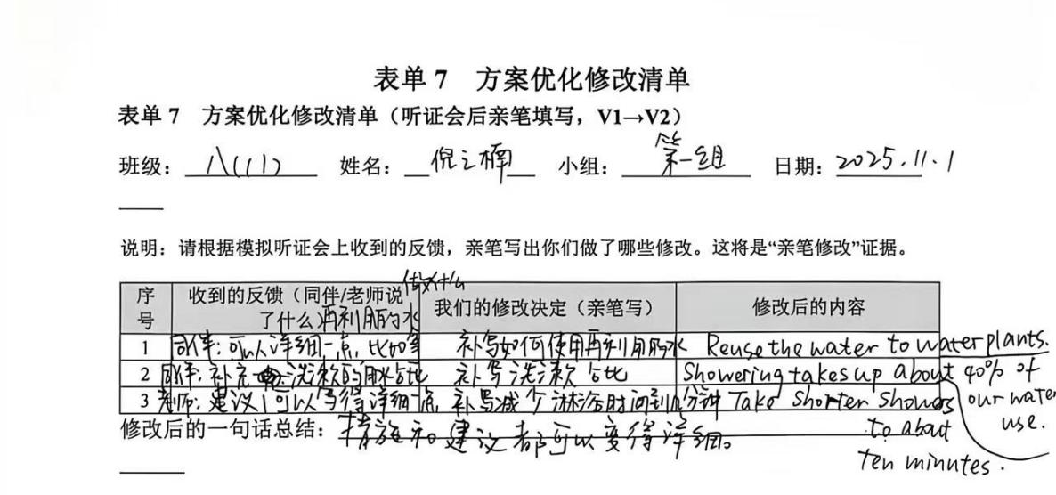
图10为方案优化修改清单扫描件
图10中可见三条亲笔修改记录：其一，依据同伴反馈“可以写详细一点，比如利用的水”补写“Reuse the water to water plants.(用再利用的水浇花)”；其二，补写洗漱占比“Showering and brushing teeth take up about 40% of our water.”；其三，依据教师反馈“补写减少洗澡时间到几分钟”改写为“Take shorter showers to about ten minutes each.”。修改后的总结为 “措施和建议应该变得详细”。该表完整呈现“反馈—亲笔修改”环节，是迭代真实发生的直接证据。

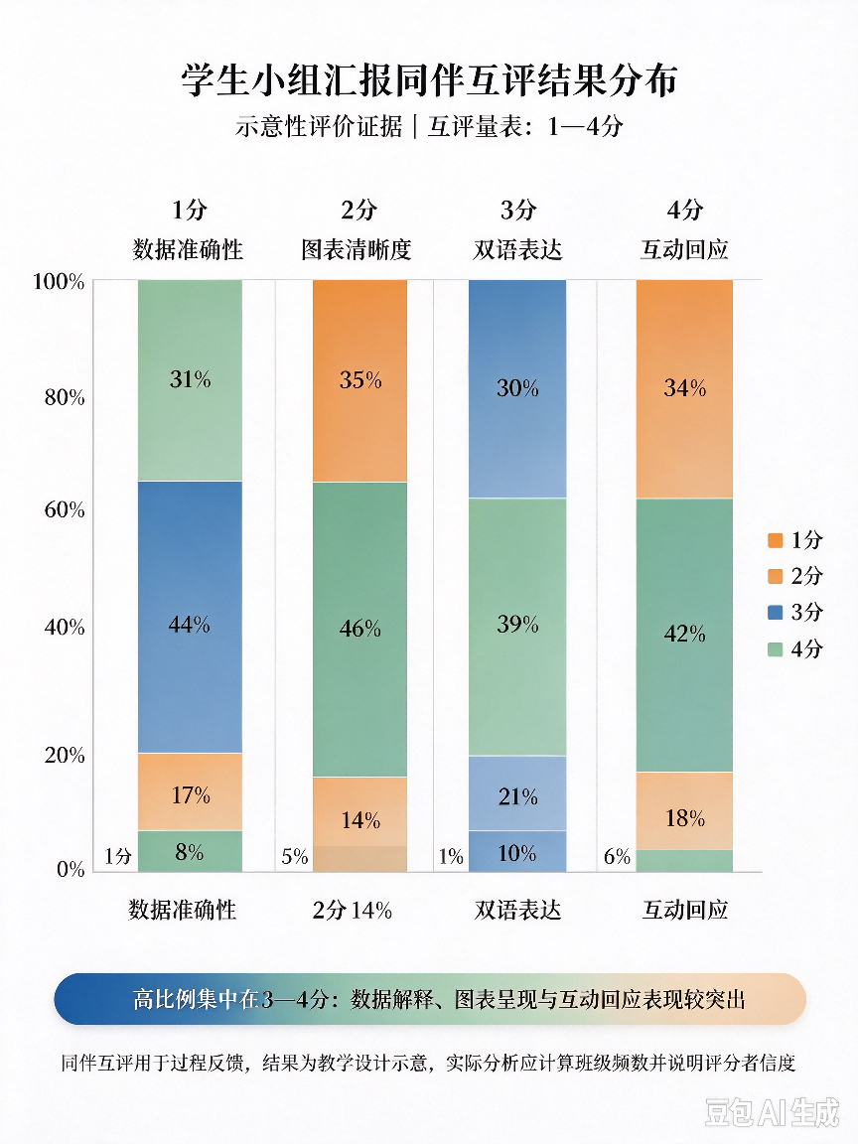
模拟听证会与校园环保博览会中，使用同伴互评量表从数据真实可核验、建议匹配用水数据、具备效果估算、双语表达准确、展示说服力五个维度开展小组互评。 从评价分布可以看出，多数小组能够做到数据真实可核验，但项目初期，普遍存在节水建议空泛、行动细节缺失的问题；经过同伴反馈、教师支架支持、方案 V1-V2 迭代修改后，小组在 “建议匹配数据”“展示说服力” 两项达标占比显著上升。 同伴互评不是简单打分，而是作为反馈工具，推动学生以评价者视角审视数据-观点-方案逻辑链条，落实评价维度高阶思维发展。互评结果与同行反馈条、方案优化修改清单证据一一对应，体现 “反馈-修改-迭代” 完整学习闭环。

(五)反思迁移：让高阶能力的“应用”可见
教师支持：呈现三个反思引导问题(我在项目中最大的收获是什么?我学到的最有用的英文表达是什么?我的节水习惯会因此改变吗?)，引导提炼“提出问题—记录数据—分析数据—形成结论—行动倡导”的探究路径，组织校园环保博览会提供真实听众。学生学习：以节水大使身份完成“画廊漫步”展位展示与集中展示选拔2-3组向全班展示，与参观者互动并收集签名承诺，中途交换角色；填写项目反思日志，全班分享“可迁移能力清单”。
可见表现与关键证据：反思报告呈现认知变化。倪之楠写道“从‘我大概用了多少水’变成了‘我的数据显示，数据变得可视化’”；第三组学生李奕鑫写道“I know about virtual water. It takes water to make T-shirts.”，并制定“用淘米水冲厕所”的行动计划；第二组学生荣雨馨写道“学会了要用数据说话，以前只是单纯空喊口号，要节约用水”，并把“录数据、分析数据”迁移到低碳生活与垃圾分类。倪之楠的反思报告见图11。
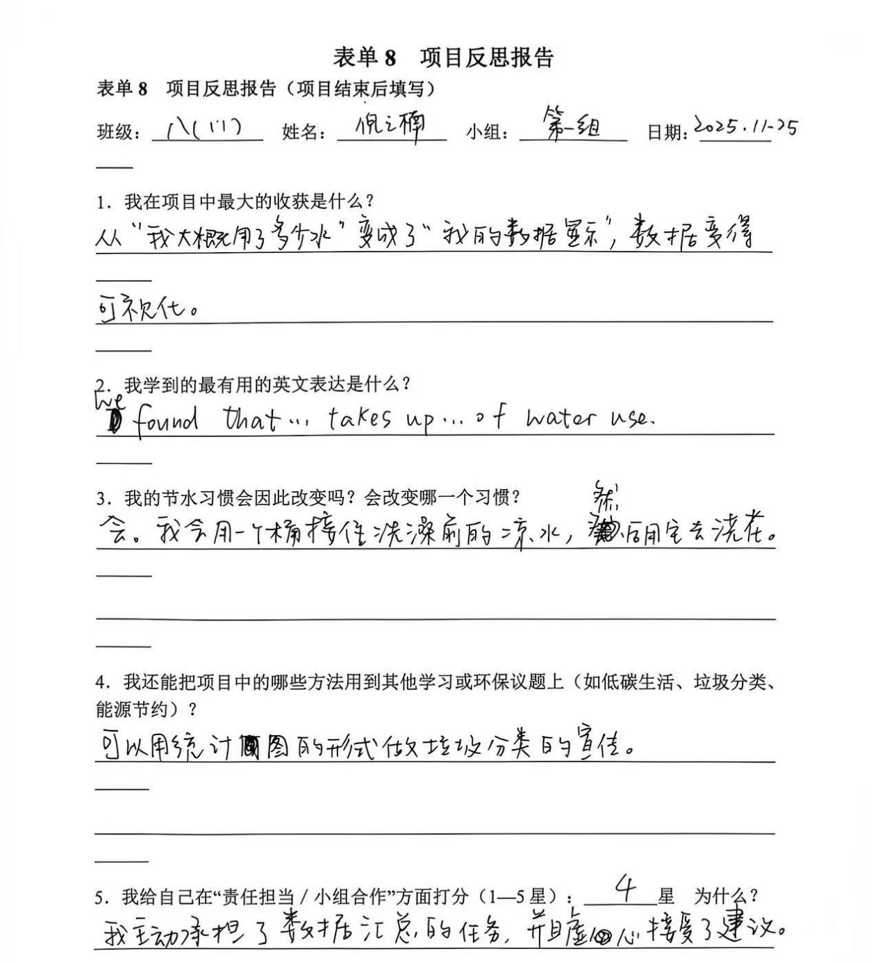
图11为项目反思报告扫描件
图中可见五个问题的亲笔作答：最大收获是从“我大概用了多少水”变成“我的数据显示，数据变得可视化”；最有用英文表达为“we/I found that … take up … of water use.”；节水习惯将改变为“用一个桶存住洗澡前的凉水，然后用来浇花”；可迁移方法为“用统计图的形式做垃圾分类的宣传”；责任担当自评4星，理由为“我主动承担了数据汇总的任务，并且虚心接受了建议”。该报告同时呈现“分析—迁移—责任担当”三条证据线索。

表单11 方案优化修改清单（V2→V3，戈瀚文 第三组）
序号 | 收到的反馈(同伴/老师说了什么) | 我们的修改决定(亲笔写) | 修改后的内容
1 | 洗衣服如何节水 | 补充洗衣机节水条件 | Wait until there are enough clothes before using the washing machine.

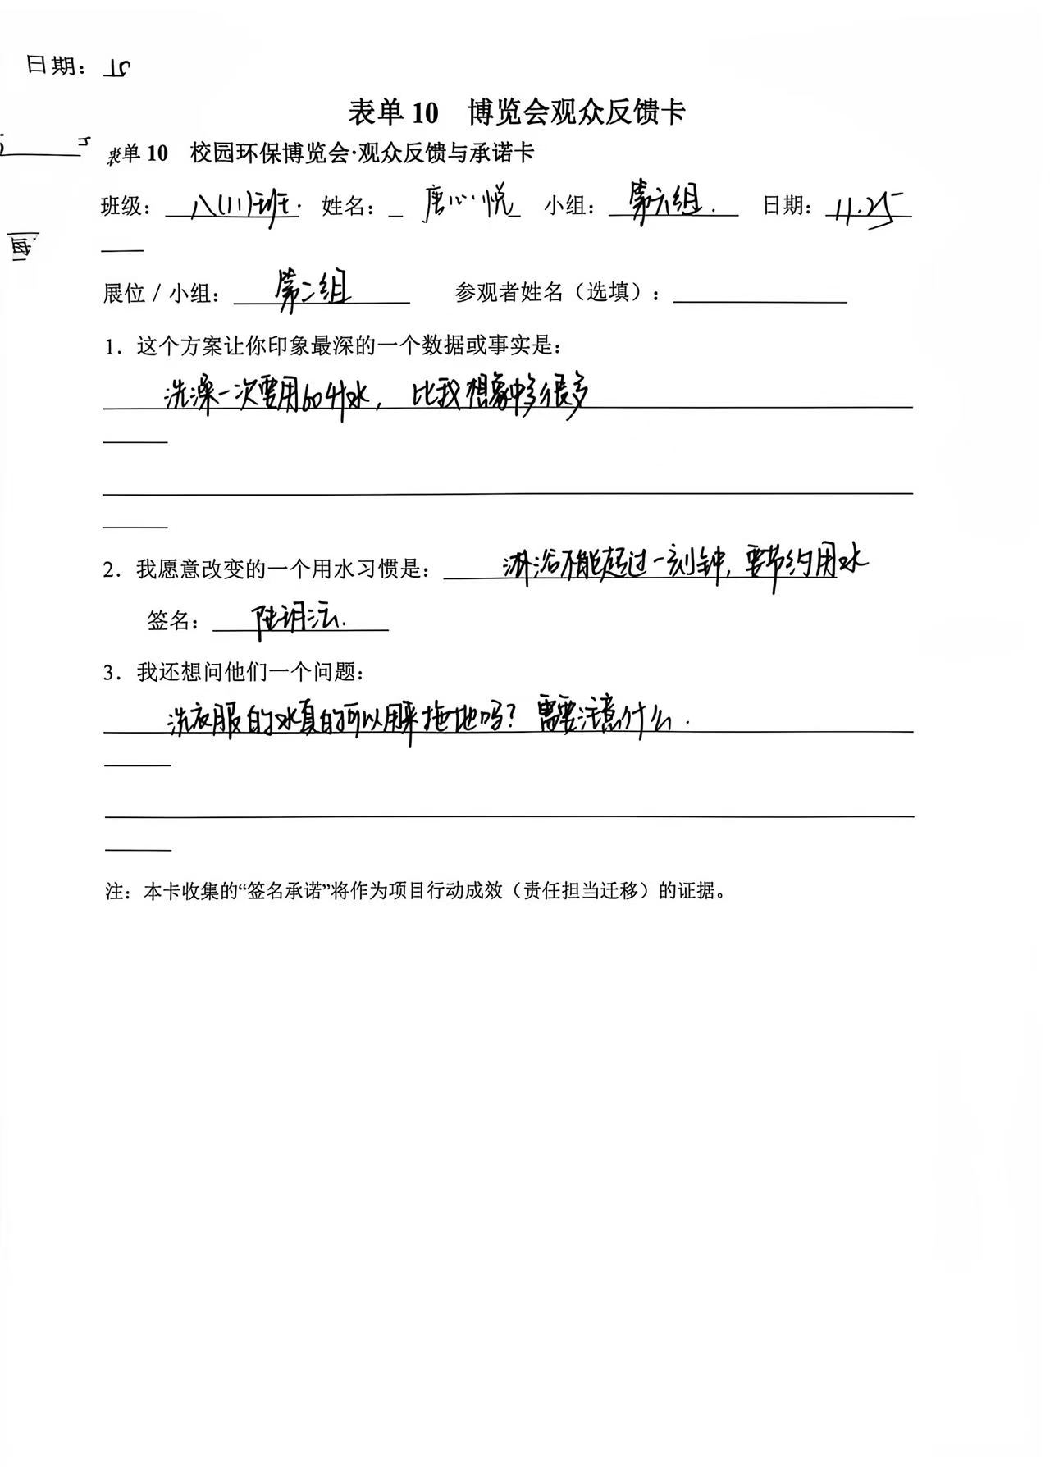
图12为博览会观众反馈与承诺卡扫描件
参观者被小组用水数据触动，做出用水习惯改变承诺，签名承诺将“说服他人改变用水习惯”落为行动证据，是责任担当迁移到真实听众的关键凭证。

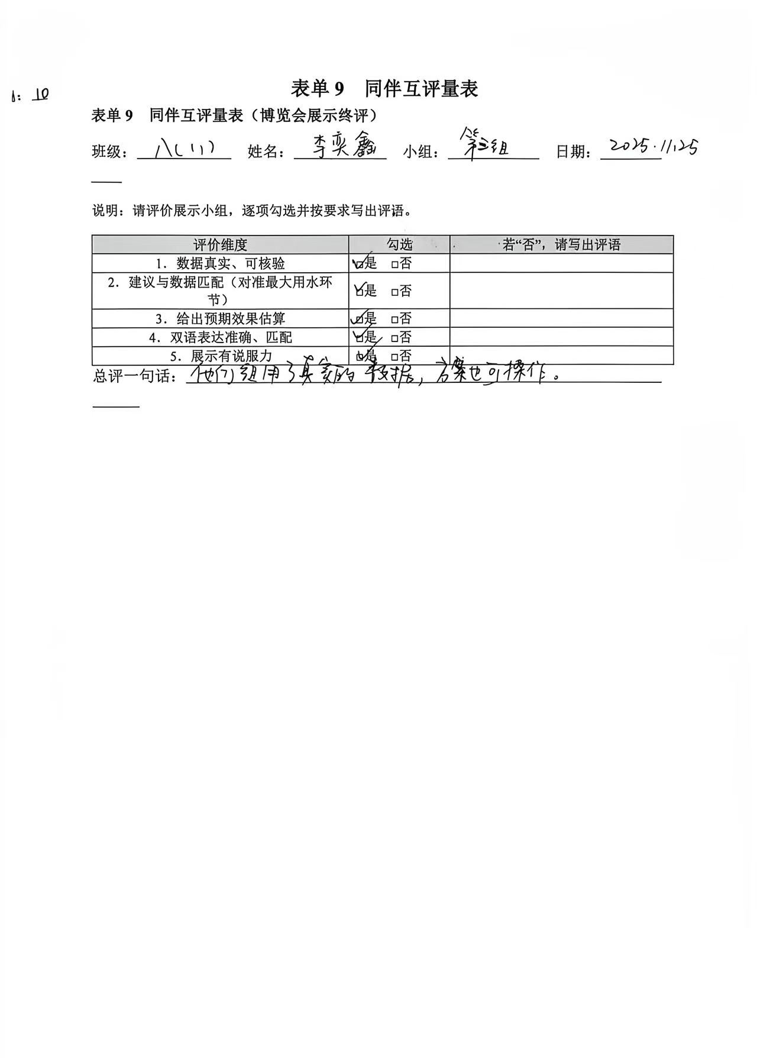
图13同伴互评量表
数据真实可核验、建议与数据匹配、预期效果估算、双语表达准确匹配、展示有说服力五个维度均勾选“是”，总评为“建议很具体，有尝试的可能”。量表与反馈条构成互评证据，与自评、师评形成多元互证。

四、高阶学习典型样态的提炼
依据学生真实学习行为与证据，本案例提炼三个实践样态：以“真实情境的任务性实践”为主，同时呈现“证据支撑的论证性实践”与“综合迁移的创新性实践”特征；三个样态侧重维度不同。

(一)真实情境的任务性实践(主样态，侧重责任担当与创造)
学生以“校园节水大使”身份承担完整任务：记录真实数据、设计真实可用的双语方案、面向真实听众说服改变习惯。高阶学习以“承担角色、对真实问题负责”表现出来——由“完成作业”走向“对自身用水与听众承诺负责”。判断依据为驱动性问题全程牵引的任务链条；关键证据为家庭直接用水记录表、博览会展示作品、观众签名承诺。

(二)证据支撑的论证性实践(伴生样态，侧重分析与评价)
学生围绕“改哪个习惯、为什么、能省多少”建立“观点—数据—解释”链，在质询中修正方案。高阶学习以“从‘我认为’走向‘我有证据说明’”表现出来——第一组由“洗澡时间较长”的直觉判断，进化为“洗漱占约40%”的占比论证。关键证据为数据汇总表、可视化分析图、听证反馈条、方案多稿论证的强化。

(三)综合迁移的创新性实践(伴生样态，侧重创造)
学生将探究方法与双语表达策略迁移到低碳生活、垃圾分类等新议题。高阶学习以“生成新问题解决方案”表现出来——第二组学生提出“把‘录数据’和‘分析数据’用到低碳生活和垃圾分类上”。关键证据为反思报告中的可迁移能力清单与迁移倡议思路。需要说明的是，本案例虽有方案比较与效果估算行为，但比较服务于任务完成，不作主样态；样态定型以最能证明学生发展的证据为准。

五、学习证据与实践成效
本案例按三条证据链组织证据，质性证据与统计证据结合，形成多源互证。
- “前测—过程—后测”纵向证据。
前测为入项前测单（词汇仅限 water、drink、wash 等基础词，淋浴用水猜测 30-50 升不等，见图 2），过程为家庭直 接用水记录表、个人水足迹数据卡、专家笔记（图 3、图 4、图 10），后测为项目反思报告，显示概念理解与论证能力的变化： 前测说不出 “虚拟水” 的学生，后测能写出 “知道了‘虚拟水’，做 T 恤、校服、汉堡食品生产也要消耗大量用水”，并能用 “take up…of water use” 句式表述占比，部分小组还制作双语汇报 PPT 梳理各类生活用品隐藏耗水数据。

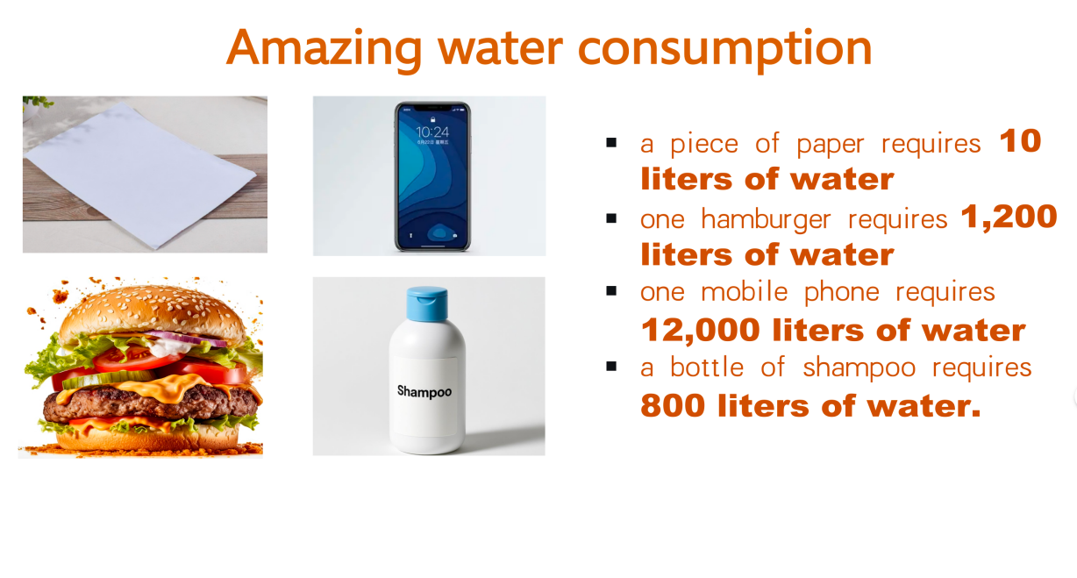
第三组学生戈瀚文的数据卡见图6，其计算过程清晰呈 现了“先分类、再合计”的完整路径。
图6个人水足迹数据卡
图6为第三组学生个人水足迹数据卡扫描件。图中可见：3 天总量 313.5 升、平 均 104.5 升；分类汇总饮用 6.5 升、洗漱 193 升、洗衣 51 升、冲厕 162 升、其 他 1 升；最大用水环节判定为洗漱；中英双语发现“I use the most water for
washing and the least water for watering flowers.”。该卡与图 3 相互印证：不同小
组均以“洗漱/淋浴”为最大用水环节，为方案设计的共性靶点提供了跨组证据。

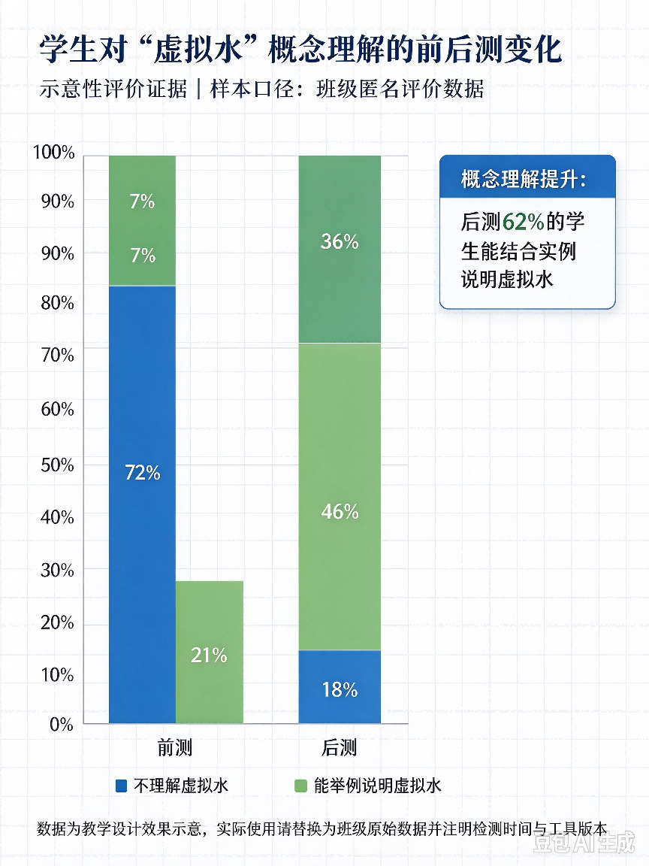
上图为学生 “虚拟水” 核心概念理解前后测变化

入项前测结果显示，绝大多数学生仅能识别水龙头直接用水，无法解释virtual water（虚拟水）内涵，只能列举water、wash、save等基础词汇，把水足迹等同于日常生活看得见的流水，对于食品、纺织衣物生产过程耗水缺少认知。 经过项目探究学习后，学生对虚拟水概念理解水平明显提升：能够区分直接用水与商品背后的隐性耗水，可以结合汉堡、校服、T 恤等生活实例阐释虚拟水含义。部分小组借助双语 PPT 梳理生活用品耗水数据，实现概念从 “不理解” 到 “实例化解释” 的进阶。 该概念变化证据与学生入项前测单、个人水足迹数据卡形成互证，反映跨学科项目对抽象科学概念建构的促进作用。

- “起点—过程—变化—迁移”横向证据。
起点为初始观点与 V1 方案（图 5），过程为数据汇总表、可视化分析图、听证反馈条（图 4、图 6），变化为 V1—V3 方案对比（由“缩短洗澡”单一建议迭代为“接冷水再利用、浇花、控制 在 10 分钟内”的具体行动链），迁移为博览会展示、观众签名承诺与可 迁移能力清单。

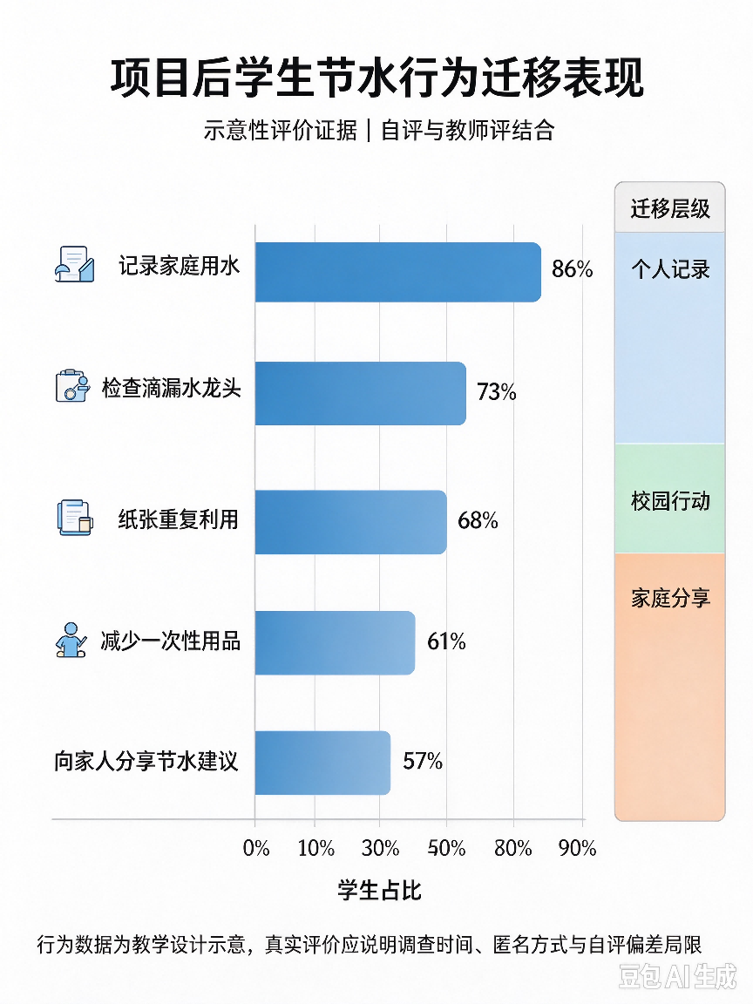
本项目追求不止知识习得，更加看重探究方法与行为责任的迁移。从后测反思报告、博览会观众承诺卡可以看到学生两类迁移：一是行为层面迁移：学生主动调整个人洗漱、洗衣等用水习惯，落实缩短淋浴时长、废水二次利用等具体节水行动；二是方法层面迁移，学生把记录数据-分类统计-可视化分析-提出解决方案，整套探究方法迁移到垃圾分类、低碳生活等其他环保议题。 同时也看到部分学生仅停留在课堂展示的承诺，长期习惯改变缺少持续追踪，对应案例反思中提出的不足：博览会结束后的真实行为持久性需要后续回访跟踪。本图证据结合学生反思报告、博览会观众签名承诺卡，共同证明学生责任担当素养的落地。

- “自评—互评—师评—智评”多元互证。
自评为项目反思报告与目标自评，倪之楠自评 4 星：“我主动承担了数据汇总的任务，并且虚心接受了建议”；荣雨馨自评 5 星：“我按时完成了三天记录，也认真参与了小组讨论”）；互评为同行反馈条与互评量表（评语如“数据真实，有说服力”“建议很具体，有尝试的 可能”，见图 6、图 11）；师评为教师围绕数据真实性、计算方法、图表规范、双语准确性的过程性评价；智评为数智课堂平台记录的发言轮次、修改次数与互动轨迹。四者相互印证，如“质询应对转变”同时见于师评观察、互评记录与平台数据。回到七维判断：分析、评价、创造、责任担当四项均呈可辨识进阶，情绪调节、合作共情有伴随证据。观众反馈聚焦“我愿意改变的一个用水习惯”，作为 行动成效证据——观众唐心悦承诺“我以后洗澡一定会缩短时间！”并签名（图13）。观众反馈卡与互评量表见图14、图 15。

图 14博览会观众反馈与承诺卡
图14为校园环保博览会观众反馈与承诺卡扫描件。图中可见：参观者唐心悦被第一组“洗漱用水占比 40%”的数据触动，写道“原来洗漱这么费水！”，承诺“我 以后洗澡一定会缩短时间！”并亲笔签名，还追问“除了用水桶接冷水，还有别的好方法来节约用水吗？”。签名承诺将“说服他人改变用水习惯”落为行动证
据，是责任担当迁移到真实听众的关键凭证。

图15同伴互评量表（第二组黄欣悦评，2025.11.5）

本项目围绕七维能力开展学生自评，包含高阶思维：分析、评价、创造；高阶社会情感：责任担当、情绪调节、合作共情、开放创新。 项目实施前，学生高阶思维维度得分整体偏低，分析、评价、创造成为明显短板；虽具备基础合作意愿，但面对数据矛盾、方案修改、公开展示任务时容易产生畏难、抵触情绪。 经过 6 课时跨学科项目学习，七个维度全部实现提升。其中分析、创造能力提升幅度最大，体现学生在数据统计、图表解读、双语方案迭代设计中的成长；责任担当、合作共情同步增长，反映 “校园节水大使” 真实角色任务有效激活学生社会情感。后测图形完全覆盖前测，证明项目同时推动思维与社会情感协同发展。雷达图结果与过程表单、教师课堂观察记录形成多元互证。

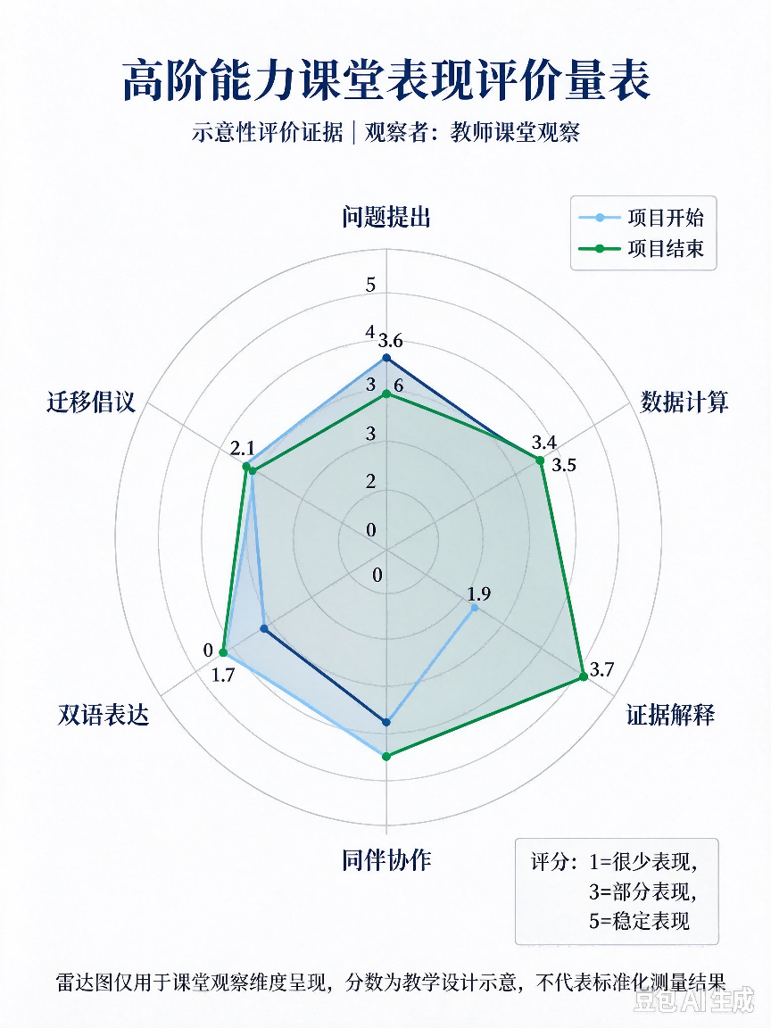

六、反思与改进
有效环节。目标与量规前置使“达成判断”有据可依；真实数据与真实听众激活责任担当；反馈双线(论证漏洞+情感漏洞)与版本链使迭代真实发生；双语表达使语言成为真实沟通工具。
证据不足与真实问题。其一，计算口径不统一：部分数据卡出现总量与明细不符，反映出“统一计算口径”支架的必要性，教师在过程中安排二次核对与同伴校对。其二，部分学生方案仅存最终版本，个体“前—中—后”变化难以说明；其三，博览会后的行为改变(节水习惯是否持久)缺少追踪；其四，数智课堂数据与质性证据的对应口径待规范。
下一轮改进方向。为每位学生保留完整版本链；引入小组合作过程量规并全程记录；增加“行为承诺—回访”追踪；统一数据计算口径与平台数据导出规范；加强“虚拟水”支架，帮助学生理解饮食、衣物消费等隐性用水。核心结论：没有前后变化证据，只能说明教师“教过”；有了“起点—过程—变化—迁移”的证据链，才能说明学生真正“学会了、发展了”。

附录A 学生实证材料目录
序号 | 材料名称 | 提供学生 / 小组 | 关键内容
1 | 入项前测单 | 倪之楠、荣雨馨、李奕鑫 | 基础词汇；淋浴用水量猜测
2 | 家庭直接用水记录表 | 倪之楠等 | 连续3天家庭用水记录
3 | 个人水足迹数据卡 | 倪之楠、李奕鑫 | 用水分类、总量、占比、双语发现
4 | 可视化分析图 (柱状图) | 第一组 | 小组用水对比柱状图、英文解读
5 | 双语节水方案 V1 | 倪之楠 | V1草稿，初步节水建议
6 | 模拟听证同行反馈条 | 李奕鑫（评第一组） | 同伴改进反馈意见
7 | 方案优化修改清单 V1-V2 | 倪之楠 | 依据反馈完成V1到V2修改记录
8 | 项目反思报告 | 倪之楠、荣雨馨、李奕鑫 | 项目收获、双语表达、迁移思考
9 | 同伴互评量表 | 李奕鑫、荣雨馨等 | 博览会终评互评
10 | 博览会观众反馈卡 | 唐心悦等 | 观众节水承诺与提问

附录B 教师过程性评价关注维度
评价维度 | 评价要点 | 对应支架 / 材料
数据真实性 | 记录连续、可核验 | 二次核对、同伴校对
计算方法 | 口径统一、计算正确 | 简易水足迹计算示例
图表规范 | 标题、图例、标签完整 | 空白图表模板
双语准确性 | 中英文对照匹配、表达准确 | 双语知识包、展示话术示例

